**铜陵市公共资源计价软件企业实名认证**

**操作手册**

1. 针对以企业身份购买的计价软件，首先在计价软件中进行企业实名登记，示例如下：

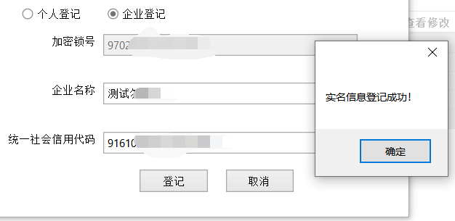

此环节如不会操作，请联系相应软件的计价软件客服。

1. 登记完成后，进入企业实名信息绑定页面，在IE浏览器中输入地址：http://60.173.1.248:8181/TPBidderNew/memberLogin，插上投标CA锁（确保电脑CA锁驱动正常），点击CA登录，输入CA锁密码进入（该页面也支持标证通扫码登录）。

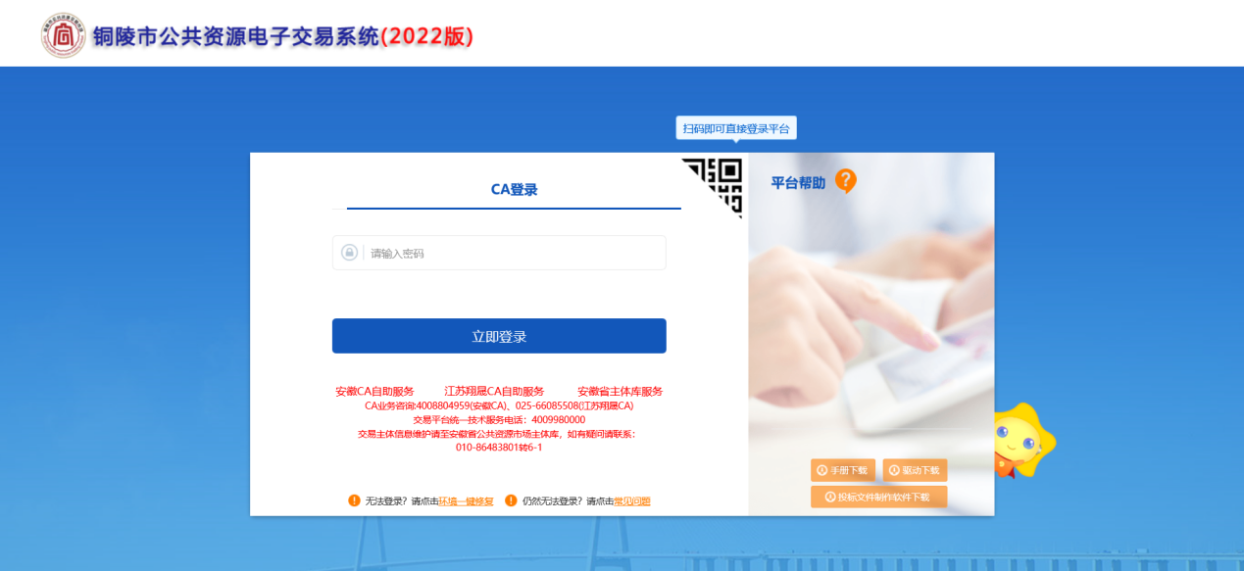

进入后，选择交易乙方身份进行登录，（如没交易乙方身份，则需在安徽省主体库中完善下身份信息）

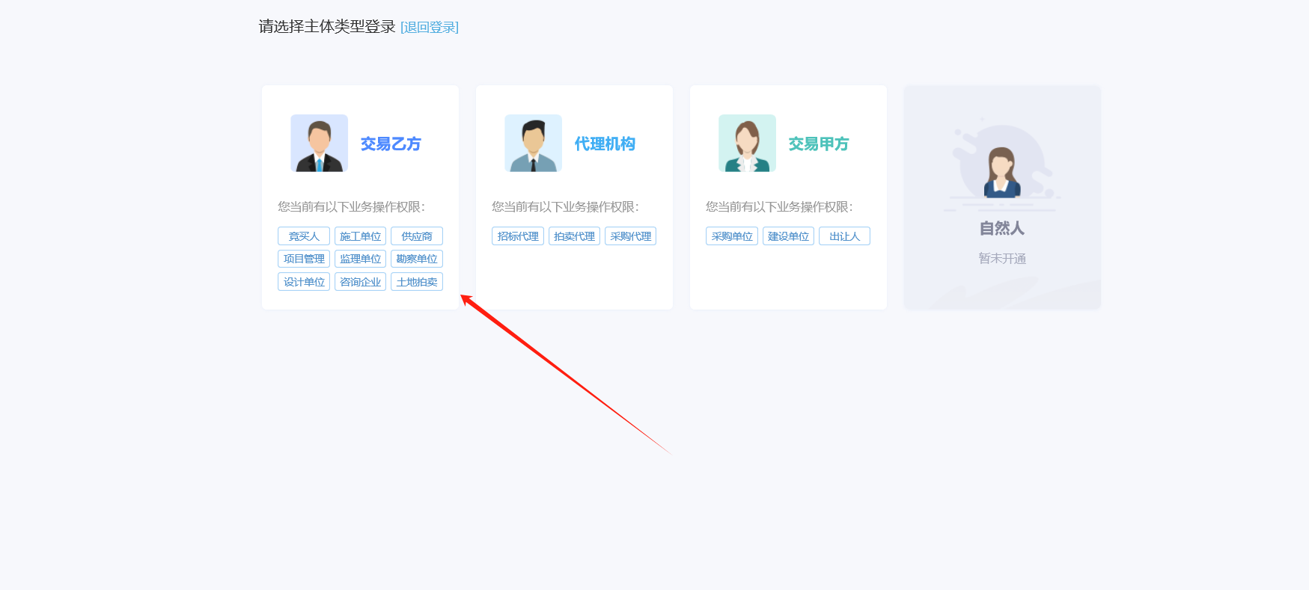进入后，系统自动通过单位名称匹配，如有通过计价软件提交的实名信息则可以进行实名登记绑定操作，反之则提示没有实名信息。如下，针对实名信息点击修改按钮:

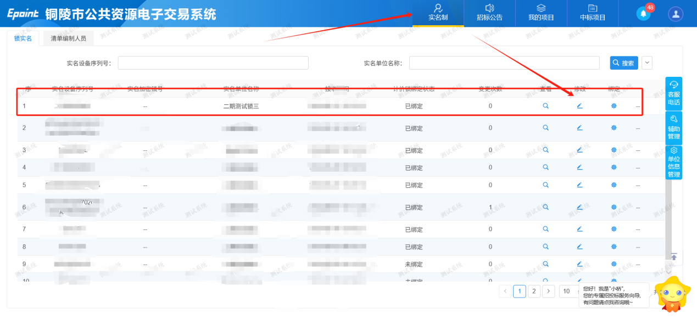

点击修改后，在弹出的页面中如箭头所示点击修改信息，填好响应信息后，点击按钮完成修改。

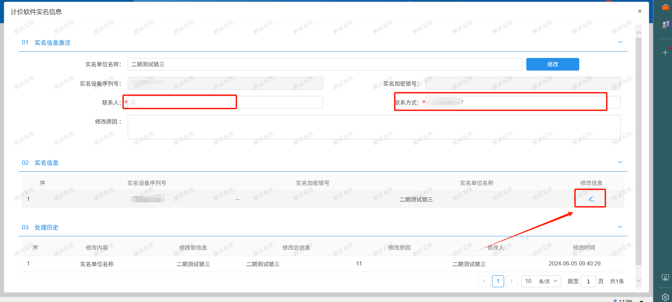

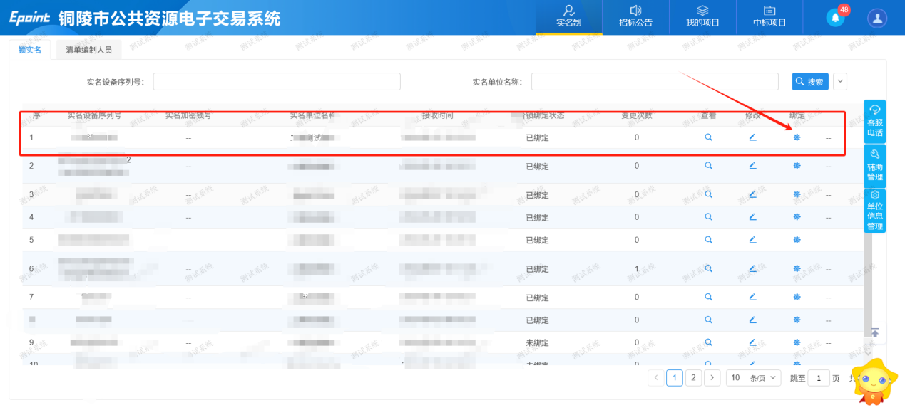信息修改完成后，点击右侧绑定按钮完成绑定即可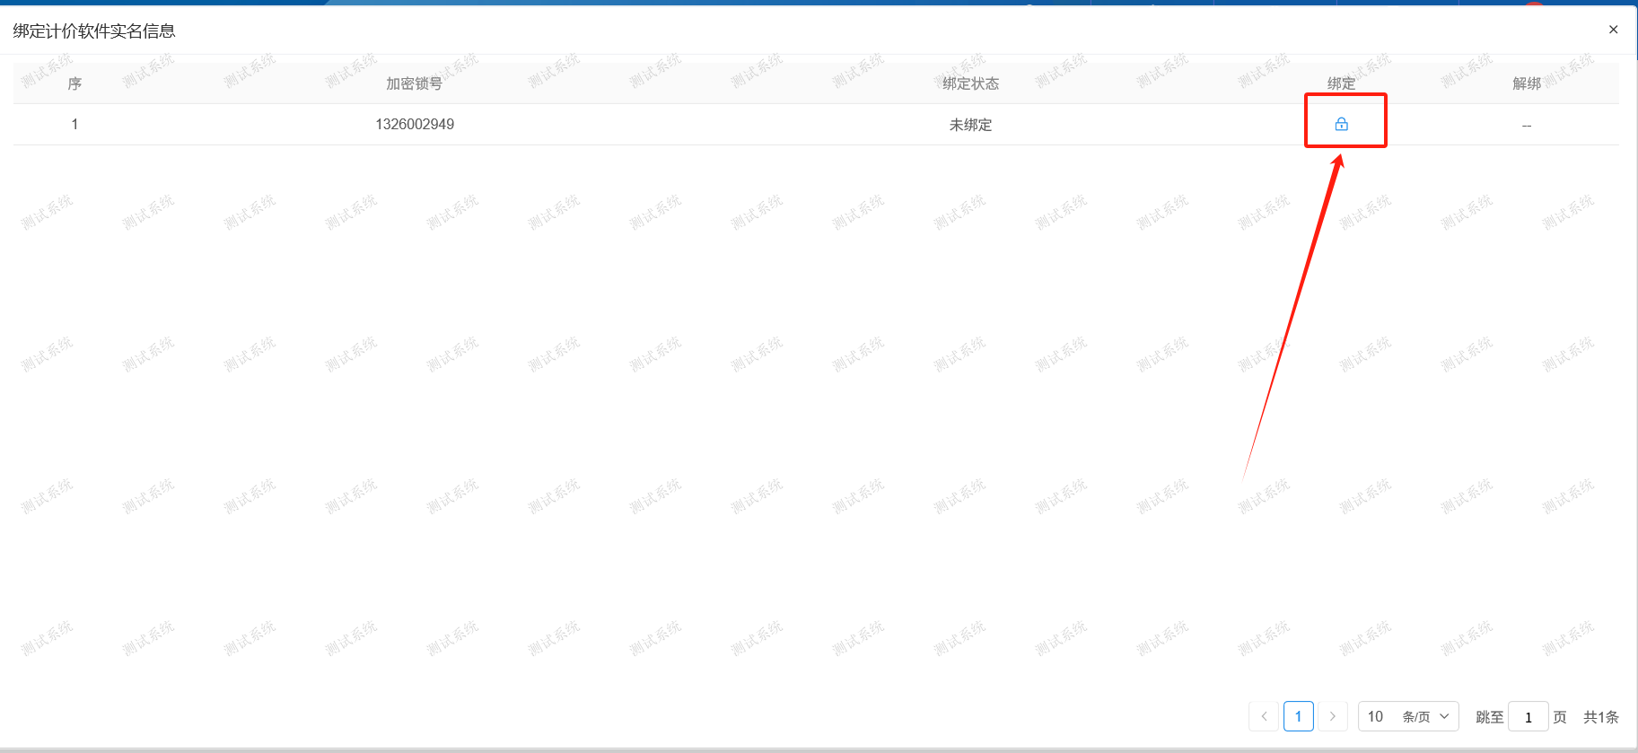

1. 绑定后，绑定状态是已绑定，此时点击解绑按钮可以进行解除绑操作。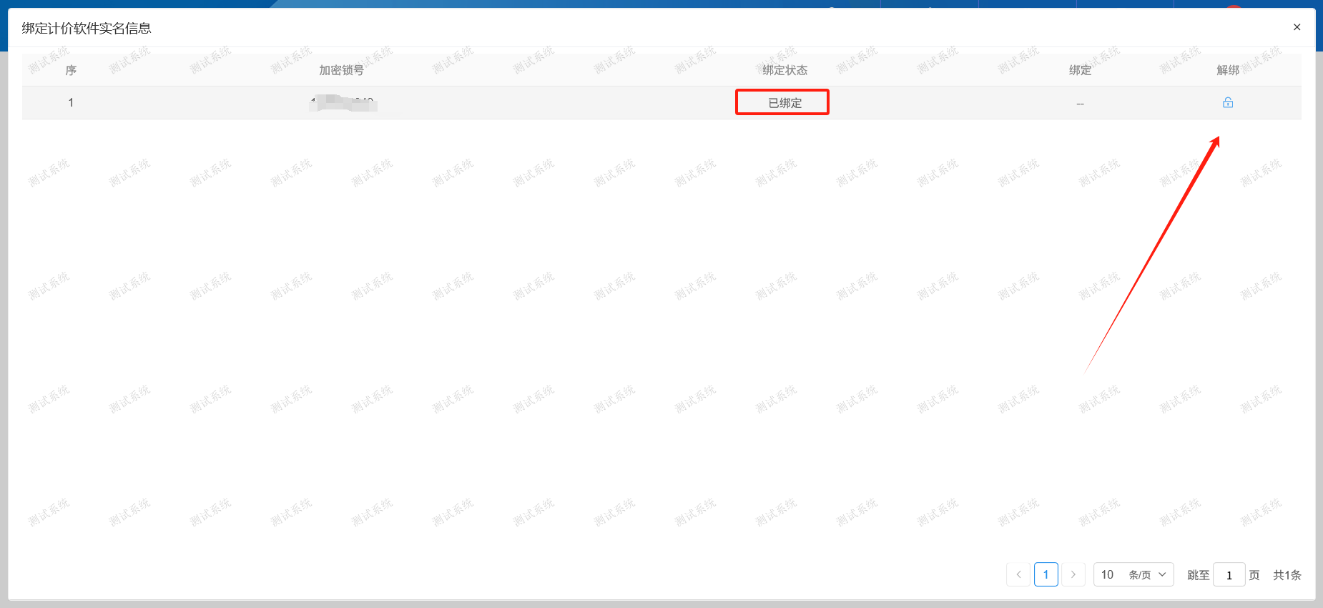
2. 如箭头所示，新增清单编制人员信息（造价师信息）

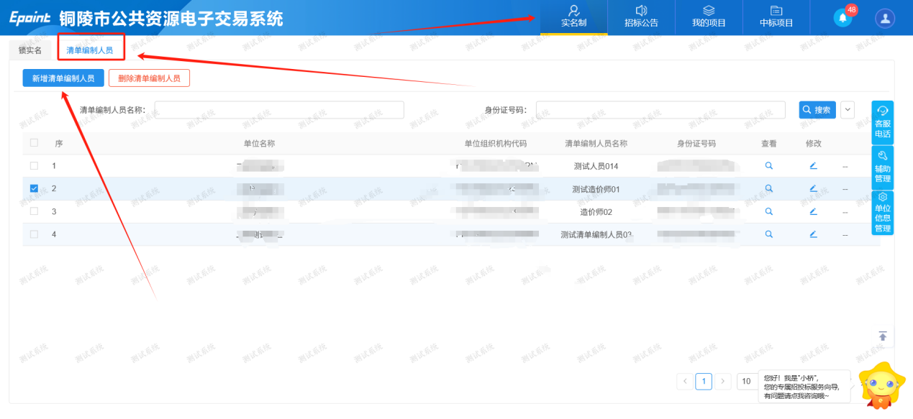

填写好信息后，点击修改保存即可，造价师所有信息均为必填项，信息需填写完全。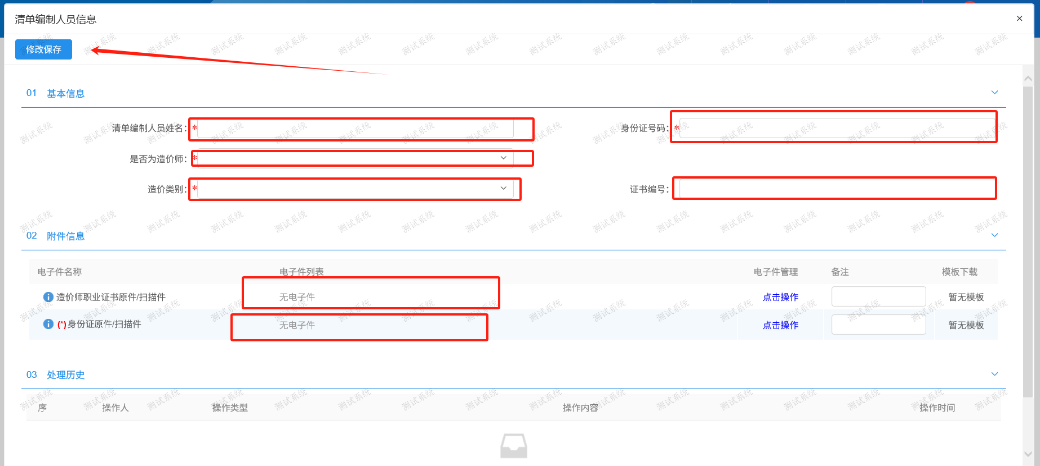

5、招标代理在招标文件制作环节，如图所示，新增工程量清单后，需在如图所示节点中挑选清单编制单位及清单编制人员。注:①本单位制作清单：直接选择清单编制人员信息，无需上传委托合同。挑选的清单编制人员信息要与清单中清单编制人员信息一致，否则无法生成招标文件。 ②委托制作清单：先选择造价单位信息，后挑选清单编制人员信息，再上传委托合同文件。挑选的清单编制人员信息要与清单中清单编制人员信息一致，否则无法生成招标文件。

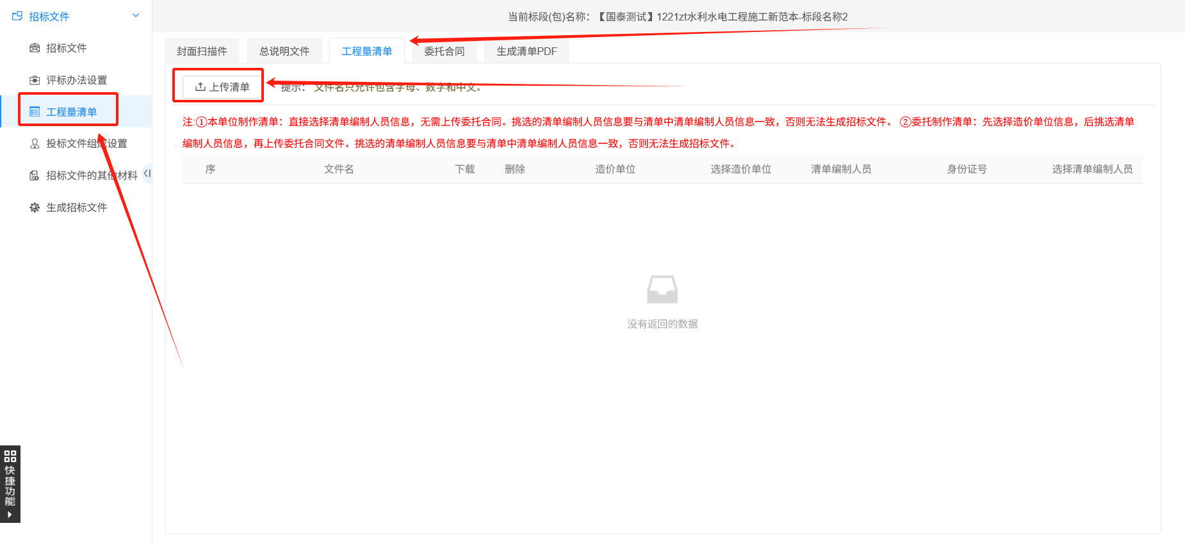

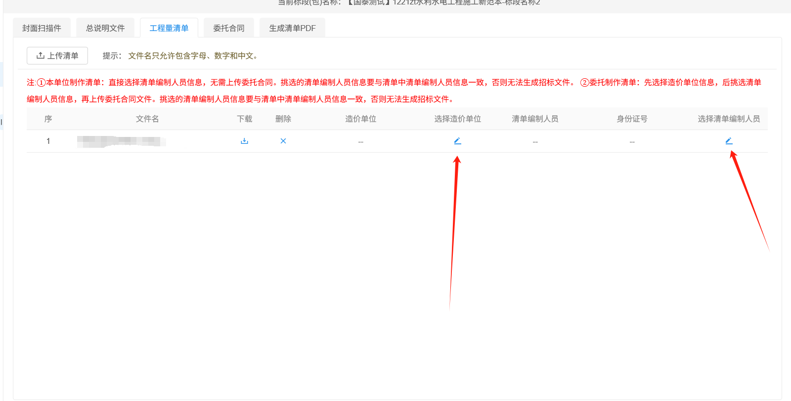

成功生成清单pdf后，正常按流程生成招标文件即可